Comportements et stratégies : des expressions d’égalité et d’inégalité
- L’élève choisit un nombre, mais a de la  difficulté à le décomposer en 2 parties et à le modéliser avec des cubes. | - L’élève modélise l’égalité avec des cubes,  mais a de la difficulté à noter différentes  expressions d’une même quantité comme  étant des égalités (p. ex., ne peut pas écrire une phrase numérique).  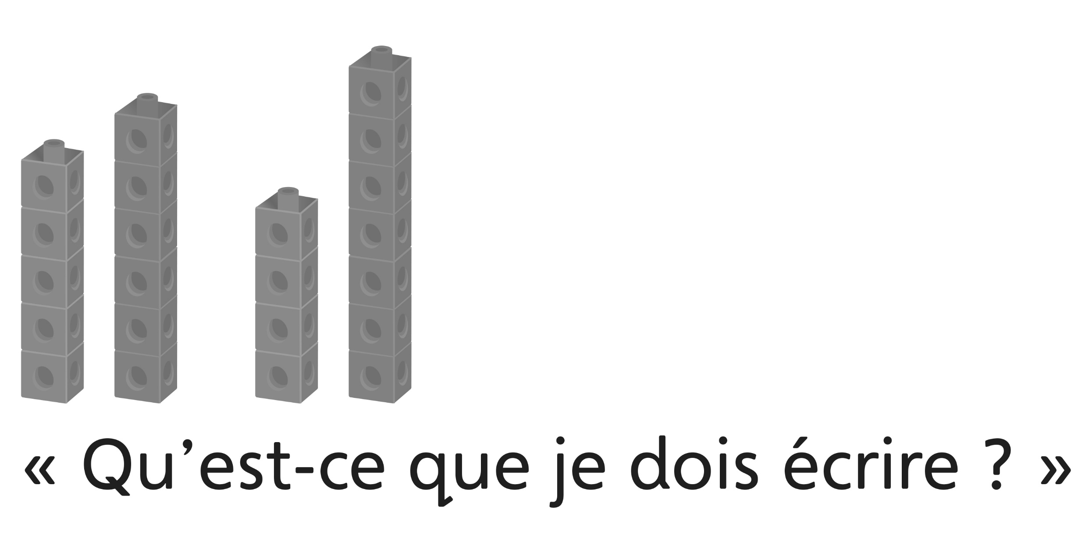 | - L’élève modélise l’égalité, mais ne tient pas  compte du zéro ou pense que les mêmes  cubes dans l’ordre inverse ne représentent pas une égalité.  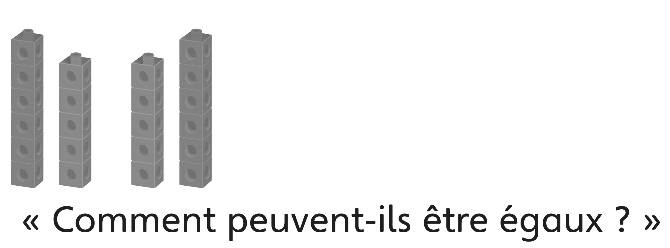
Observations et documentation
- L’élève modélise l’égalité, mais a de la difficulté à modéliser l’inégalité. | - L’élève modélise l’inégalité, mais a de la  difficulté à utiliser le symbole supérieur à ou inférieur à en comparant des expressions.  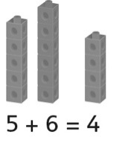 | - L’élève modélise l’égalité et l’inégalité, note  différentes expressions de la même quantité  comme étant des égalités et comprend et  utilise les symboles d’égalité (=), supérieur à (>) et inférieur à (<) en comparant des expressions.  15 + 6 = 14 + 7  15 + 6 > 14 + 5
Observations et documentation

